ООО «ДИТАР»

CИСТЕМА УПРАВЛЕНИЯ КОВОРКИНГОМ PAGESYSTEM

Руководство пользователя

**ОГЛАВЛЕНИЕ**

# Регистрация и аутентификация пользователей. Настройка профиля……………2

## Регистрация и аутентификация пользователей…………………………………...2

## 1.2. Настройка профиля…………………………………………………………………...5

# Права доступа……………………………………………………………………….7

# Создание комьюнити и вступление в комьюнити………………………………..9

2.1. Пользовательское комьюнити……………………………………………………....10

* 1. Комьюнити юридического лица………………………………………………….12

# Управление рабочими пространствами ……………………………………………14

# Аренда рабочих пространств …………………………………………………….16

# 4.1. Бронирование рабочего пространства……………………………………………...16

# 4.2. Оплата……………………………………………………………………………......17

# 4.3. Использование рабочего пространства…………………………………………….18

# 5. Управление кошельками……………………………………………………………...19

# 6. Система нотификации………………………………………………………………...19

# 7. Аналитические отчеты………………………………………………………………..19

8. Отзывы по рабочим пространствам………………………………………………….20

# Регистрация и аутентификация пользователей. Настройка профиля

Система управления коворкингом PageSystem (далее – Система) позволяет пользователям создавать учетную запись, осуществлять вход в Систему с использованием учетных данных, а также восстанавливать пароль и управлять настройками профиля. Удаление профиля в первом релизе будет недоступно (реализация в следующем релизе).

## 1.1. Регистрация и аутентификация пользователей

Регистрация пользователя проводиться в Системе PageSystem

При регистрации пользователь имеет возможность выбора - он регистрируется как физическое лицо или как представитель юридического лица.

При регистрации пользователь должен указывать:

* фамилия и имя – допускается заполнение на русском и английском языке;
* телефон – указывается номер мобильного телефона;
* почта – не требуется уникальность e-mail, не является обязательным к заполнению при регистрации;
* ИНН – указывается в случае, если пользователь регистрируется как ИП или как представитель юридического лица;
* пароль – для создания пароля должны использоваться латинские буквы с частичным использованием регистра и цифры, не менее 8 символов.

В случае если обязательные поля не заполнены, продолжение регистрации не доступно. Об этом сообщается пользователю.

При регистрации пользователя происходит проверка на наличие уже существующего аккаунта в Системе – точное совпадение фамилии и имени, а также телефона. В случае такого совпадения пользователь информируется о наличии существующего аккаунта. Также при регистрации проводится проверка номера телефона – номер должен быть уникальным и в случае совпадений, дальнейшая регистрация блокируется и об этом сообщается пользователю.

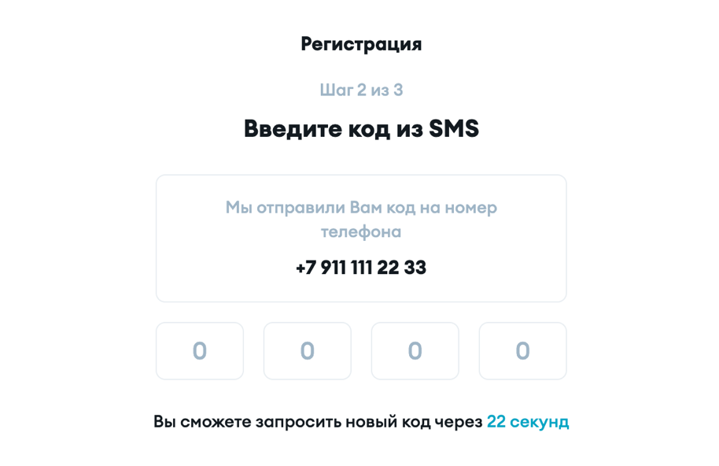



В процессе регистрации происходит подтверждение телефона путем ввода кода, полученного через смс или звонок.

При регистрации пользователь должен ознакомиться с политикой конфиденциальности Сервиса, а также предоставить свое согласие на обработку персональных данных.

По итогам регистрации должно выводиться сообщение «Регистрация завершена!», а также, в случае если e-mail был заполнен, отправляется письмо на почту пользователя с указанием логина и пароля, а также ссылкой для подтверждения e-mail.

Если e-mail не был заполнен при регистрации, то для дальнейшего восстановления пароля и получения документов (электронных чеков) рекомендовано заполнить e-mail в профиле пользователя»

Пользователь доступно несколько вариантов подтверждение e-mail:

* Отправка письма на почту по итогам регистрации с ссылкой для подтверждения e-mail в случае, если пользователь при регистрации указал e-mail.
* Активация отправки письма на почту с ссылкой для подтверждения e-mail из профиля пользователя (например, через нажатие на кнопку «Подтвердить»).
* Отправка письма на почту с ссылкой для подтверждения e-mail после добавления e-mail в профиль пользователя.

## 1.2. Настройка профиля

Пользователи должны иметь возможность просматривать и управлять настройками **профиля физического лица (Private)**:

* вносить изменения в личные данные:
* ФИО – поле «Отчество» не является обязательным к заполнению;
* дата рождения – поле не является обязательным к заполнению;
* пол – поле не является обязательным к заполнению;
* адрес проживания - при заполнении должны вызываться поля, идентичные полям в ГАРе, поле не является обязательным к заполнению;
* добавлять интересы – выпадающий список, с возможностью выбора нескольких значений (в первом релизе все списки будут едиными для всех коворкингов и их изменение будет доступно только через разработчика), поле не является обязательным к заполнению:
* Бизнес;
* Культура и искусство;
* Спорт и здоровье;
* Образование и наука;
* Психология;
* Путешествия;
* Другое.

* вносить изменения в «удостоверение личности»:
* документ – возможно добавление только 1 документа: паспорт РФ, заграничный паспорт, водительское удостоверение;

* возможно прикрепить скан и другие электронные документы, а также удалить их, поле не является обязательным к заполнению;
* вносить изменения в данные блока авторизации:
* телефон;
* почта
* пароль
* возможность изменения коммуникаций - добавление новых коммуникаций, изменение приоритетного способа связи, в также возможность удаления способов связи, за исключением телефона и e-mail, которые используются при авторизации.

При изменении телефона или e-mail в блоке авторизации, в коммуникациях также меняются данные, но в коммуникациях данный телефон или e-mail изменению не подлежат.

# Права доступа

Право доступа – это возможность видеть определенные элементы системы и выполнять над ними разрешенные действия.

Для каждой роли доступна настройка прав доступа к рабочим пространствам, к информации по данным рабочим пространствам, а также к заведению информации в Систему. В Системе должно быть предусмотрено разграничение прав доступа.

Управление первичными правами доступа арендодателей, арендаторов и операторов коворкинга осуществляется владельцами Системы.

**Для арендодателей** доступны следующие функции:

* Регистрация и авторизация.
* Просмотр и изменение персональных настроек, возможность выбора способа коммуникации.
* Создание комьюнити, приглашение пользователей в комьюнити и управление правами пользователей в данном комьюнити, а также удаление пользователей из комьюнити. Настройка приоритетности коммуникации для комьюнити. Просмотр информации в рамках данного комьюнити.
* Вступление в комьюнити по приглашению или запросу.
* Заполнение информации о рабочей площади в случае предоставления соответствующего права.
* Просмотр и внесение изменений в информацию о рабочей площади, а в случае необходимости включение и отключение рабочей площади из пула предоставляемых в сдачу. Внесение изменений должно быть доступно в случае предоставления соответствующего права.
* Добавление кошелька и управлением им, получение оплаты в случае предоставления соответствующего права.
* Отслеживание статуса рабочего пространства в режиме реального времени через дашборд.
* Просмотр статистики арендованных пространств за период, принадлежащих арендодателю, в случае предоставления соответствующего права.
* Просмотр оценки и комментариев (в том числе вложенные документы), которые оставлены арендаторами.

**Для сотрудника коворкинга** (оператора коворкинга) доступны следующие функции:

* Регистрация и авторизация.
* Просмотр и изменение персональных настроек, возможность выбора способа коммуникации.
* Одобрение доступа и управление первичными правами доступа для арендодателей и арендаторов, а также сотрудников управляющей организации пользовательского уровня. Функция должна быть доступна для сотрудников с административным доступом.
* Создание комьюнити, приглашение пользователей в комьюнити и управление правами пользователей в данном комьюнити, а также удаление пользователей из комьюнити. Настройка приоритетности коммуникации для комьюнити. Функция должна быть доступна для сотрудников с административным доступом. Просмотр информации в рамках данного комьюнити.
* Вступление в комьюнити по приглашению или запросу.
* Заполнение информации о рабочей площади и рабочем пространстве в случае предоставления соответствующего права.
* Просмотр и внесение изменений в информацию о рабочей площади и рабочем пространстве, а в случае необходимости включение и отключение рабочего пространства из пула предоставляемых в сдачу. Внесение изменений должно быть доступно в случае предоставления соответствующего права.
* Создавать неограниченное количество уровней группировки рабочих площадей и подчиненных рабочих пространств.
* Управление тарифными планами: заведение, привязка к рабочим пространствам, изменение, возможность помечать архивными в случае предоставления соответствующего права.
* Поиск рабочих пространств с использованием фильтров и видеть забронировано / арендовано рабочее пространство на определенные даты или нет.
* Бронирование рабочих пространств при личном обращении клиента или по телефону, а также возможность переноса и отмены брони /аренды по желанию клиента.
* Возможность оставлять комментарии по сделкам.
* Оправка запроса на формирование счета.
* Установка временного сдвига отсрочки платежа с указанием суммы для каждого рабочего пространства.
* Добавление кошелька и управлением им, получение оплаты в случае предоставления соответствующего права.
* Контроль оплаты бронирования и управление статусом «Оплата не подтверждена».
* Просмотр в дашборде актуальной информации по бронированию и аренде.
* Просмотр истории использования рабочих пространств в случае предоставления соответствующего права.

**Для арендаторов доступны следующие функции:**

* Регистрация и авторизация.
* Просмотр и изменение персональных настроек, возможность выбора способа коммуникации.
* Создание комьюнити, приглашение пользователей в комьюнити и управление правами пользователей в данном комьюнити, а также удаление пользователей из комьюнити. Настройка приоритетности коммуникации для комьюнити. Просмотр информации в рамках данного комьюнити.
* Вступление в комьюнити по приглашению или запросу.
* Возможность видеть на карте и списком рабочие пространства, в том числе ближайшие к местоположению клиента, а также осуществлять поиск рабочего пространства с использованием фильтров.
* Просмотр информации по рабочему пространству, в том числе его описание, тарифы, а также возможность добавлять рабочие пространства в избранные. Видеть забронировано / арендовано рабочее пространство на определенные даты или нет.
* Бронирование рабочего пространства, а также возможность переноса и отмены брони /аренды.
* Просмотр своих забронированных и арендованных рабочих пространств за период, в том числе за прошлые периоды.
* Получение счета и закрывающих документов по запросу (для оплат, произведенных по безналичному расчету).
* Добавление кошелька и управлением им.
* Осуществление оплаты, возможность просмотра истории начислений и платежей.
* Возможность поставить оценку и оставить комментарий (отзыв).
* Просмотр оценки и комментариев (в том числе вложенные документы), которые оставлены арендаторами.
* Взаимодействие с операторами коворкинга по проблемным вопросам.
* Получение уведомлений в рамках своей компетенции.

# Создание комьюнити и вступление в комьюнити

**Комьюнити** – это сообщество, в которое входит физическое лицо или другие комьюнити. Система PageSystem работает только с сообществами (комьюнити).

По итогам регистрации должно создаваться Private комьюнити, а также юридическое комьюнити, в случае если пользователь регистрировался как юридическое лицо.

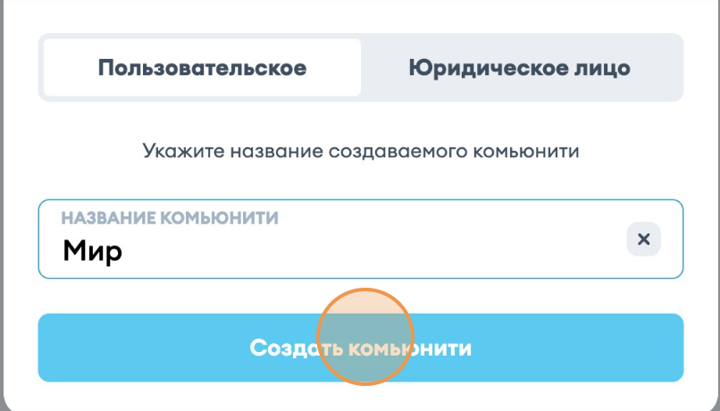

* Так же пользователи имеют возможность вступать в другие сообщества (комьюнити) используя два способа:
* переход по предоставленной ссылке – возможность генерирования ссылки должна быть только у пользователей с соответствующими правами;
* путем отправки запроса на вступление в сообщество (комьюнити) и последующем его одобрении пользователем, с соответствующими правами.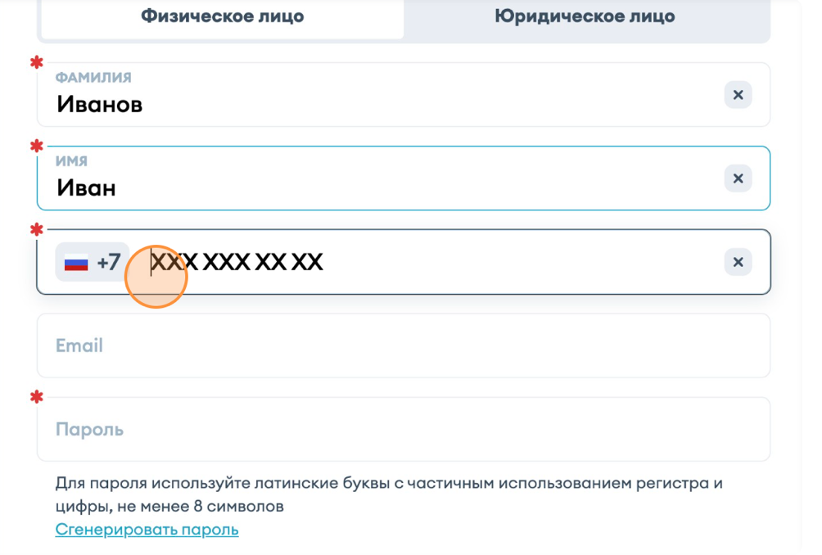
  1. **Пользовательское комьюнити.**

Список полей профиля:

* название – произвольное название комьюнити (например, Семья и т.д.), по умолчанию должно использоваться название «Моя компания»;
* описание – текстовое поле для описания дополнительной информации по комьюнити, не является обязательным к заполнению;
* род деятельности – выпадающий список, должна быть возможность выбора только 1 значения, поле не является обязательным к заполнению:
* Автомобильный бизнес;
* Банковский сектор;
* Гостиницы, рестораны, общепит, кейтеринг;
* Государственные организации;
* Добывающая отрасль;
* Информационные технологии, системная интеграция, интернет;
* Искусство, культура;
* Лесная промышленность, деревообработка;
* Медицина, фармацевтика, аптеки;
* Металлургия, металлообработка;
* Нефть и газ;
* Образовательные учреждения;
* Общественная деятельность, партии, благотворительность, НКО;
* Перевозки, логистика, склад, ВЭД;
* Продукты питания;
* Промышленное оборудование, техника, станки и комплектующие;
* Розничная торговля;
* Сельское хозяйство;
* СМИ, маркетинг, реклама, BTL, PR, дизайн, продюсирование;
* Строительство, недвижимость, эксплуатация, проектирование;
* Телекоммуникации, связь;
* Товары народного потребления (непищевые);
* Тяжелое машиностроение;
* Управление многопрофильными активами;
* Услуги для бизнеса;
* Услуги для населения;
* Финансовый сектор;
* Химическое производство, удобрения;
* Электроника, приборостроение, бытовая техника, компьютеры и оргтехника;
* Энергетика.
* аватар – поле не является обязательным к заполнению;
* возможность изменения коммуникаций – добавление новых коммуникаций, изменение приоритетного способа связи, в также возможность удаления способов связи.
* комментарий.
  1. **Комьюнити юридического лица.**

Работать с комьюнити юридического лица, в том числе приглашать в комьюнити, возможно только после подтверждения комьюнити.

Список полей профиля:

* ИНН – не подлежит редактированию после отправки на проверку;
* название компании – краткое юридическое название организации должно заполняться автоматически если Система смогла определить организацию по ИНН, не подлежит редактированию арендатором.

Удаление прикрепленных документов не доступно после установки статуса комьюнити «Проверка».

* описание – текстовое поле для описания дополнительной информации по комьюнити, не является обязательным к заполнению;
* род деятельности - выпадающий список, должна быть возможность выбора только 1 значения, поле не является обязательным к заполнению:
* Автомобильный бизнес;
* Банковский сектор;
* Гостиницы, рестораны, общепит, кейтеринг;
* Государственные организации;
* Добывающая отрасль;
* Информационные технологии, системная интеграция, интернет;
* Искусство, культура;
* Лесная промышленность, деревообработка;
* Медицина, фармацевтика, аптеки;
* Металлургия, металлообработка;
* Нефть и газ;
* Образовательные учреждения;
* Общественная деятельность, партии, благотворительность, НКО;
* Перевозки, логистика, склад, ВЭД;
* Продукты питания;
* Промышленное оборудование, техника, станки и комплектующие;
* Розничная торговля;
* Сельское хозяйство;
* СМИ, маркетинг, реклама, BTL, PR, дизайн, продюсирование;
* Строительство, недвижимость, эксплуатация, проектирование;
* Телекоммуникации, связь;
* Товары народного потребления (непищевые);
* Тяжелое машиностроение;
* Управление многопрофильными активами;
* Услуги для бизнеса;
* Услуги для населения;
* Финансовый сектор;
* Химическое производство, удобрения;
* Электроника, приборостроение, бытовая техника, компьютеры и оргтехника;
* Энергетика.
* аватар – поле не является обязательным к заполнению;
* возможность изменения коммуникаций - добавление новых коммуникаций, изменение приоритетного способа связи, в также возможность удаления способов связи. При удалении e-mail необходимо выводить сообщение, что удаление e-mail не позволит получать документы:
* тип коммуникации - выпадающий список: телефон, e-mail;
* значение - вводится вручную;
* тип контакта – выпадающий список:
* Генеральный директор (не беспокоить)
* Бухгалтерия (акты, счета, закрывающие документы)
* Ответственное лицо (взаимодействие с коворкингом)
* IT специалист (взаимодействие по вопросам подключения сети компании)
* Прочее
* комментарий.

В случае отсутствия заполненных коммуникаций комьюнити, Система автоматически потягивет все коммуникации владельцев данного комьюнити для отображения оператору коворкинга, если он запрашивает список коммуникаций.

Проверка комьюнити юридического лица и изменение статусов:

* Не подтверждено – статус устанавливается автоматически Системой после создания комьюнити.
* Проверка – статус устанавливается автоматически Системой после отправки на проверку, а оператор коворкинга получит уведомление о создании нового комьюнити юридического лица. После установки данного статуса доступ к изменению полей будет закрыт.
* Подтверждено – статус устанавливается вручную оператором коворкинга если запрос одобрен.

Если в Системе присутствуют комьюнити с одинаковым ИНН, которые в статусе «Не подтверждено», то запрета на подтверждение комьюнити нет.

* Не подтверждено – статус устанавливается вручную оператором коворкинга если запрос не одобрен.

После отклонения запроса (перевод в статус «Не подтверждено» оператором коворкинга из статуса «Проверка») пользователь информируется об отказе посредством уведомления.

Редактирование данных профиля комьюнити доступно только до момента присвоения статуса «Проверка», за исключением ряда полей: публичное название, банковские реквизиты, прикрепление новых документов, описание, род деятельности, аватар.

Оператор коворкинга (с соответствующими правами доступа) имеет возможность перевода комьюнити в пользовательское с автоматическим удалением ИНН.

Удаление данного комьюнити доступно только вручную оператору коворкинга.

Управлять комьюнити пользователь может только в рамках предоставленных прав.

# Управление рабочими пространствами

Система предоставляет возможность арендодателям и операторам коворкинга самостоятельно заводить рабочие площади и рабочие пространства, а также группировать рабочие пространства для последующей их сдачи в аренду. Например, завести несколько офисов и потом объединить в рабочее пространство «Этаж».

Система позволяет вносить изменения в информацию о рабочей площади и пространстве, а в случае необходимости, должна быть возможность динамически включать и отключать рабочие площади (арендодателями) и рабочие пространства (операторами коворкинга) из пула предоставляемых в сдачу.

**Рабочая площадь** – это совокупность объектов (площадь для сдачи) и инвентаря (столы, стулья, техника и т.д.), обеспечивающих клиентский функционал.

**Рабочее пространство** – это совокупность рабочих площадей (состоящих из помещения и оборудования (столы, стулья, техника и т.п.)), готовых к сдаче в аренду.

Заведение рабочих площадей доступно только арендодателям или операторам коворкинга, в случае предоставления соответствующих прав.

При заведении рабочей площади должна быть возможность указать, например, следующие данные:

* название;
* тип помещения;
* площадь помещения;
* описание данного помещения – произвольное описание в текстовом поле;
* при необходимости прикрепить фотографии;
* доступные периоды для аренды: час, день, неделя, месяц и т.п.;
* доступные часы для аренды.

Оператор коворкинга информируется посредством уведомления о заведении новой рабочей площади. Далее проводится первичная проверка оператором коворкинга на право распоряжаться данной рабочей площадью (проверка документов и т.п. на усмотрение коворкингового оператора) и вручную выставляется отметка о подтверждении подлинности, без которой сдача в аренду должна быть недоступна.

Заведение рабочих пространств доступно только операторам коворкинга.

Аренда рабочего пространства происходит поэтапно:

* бронирование рабочего пространства;
* оплата;
* использование рабочего пространства.

## Бронирование рабочего пространства

Арендаторы в своем личном кабинете имеют возможность видеть на карте, а также списком, доступные рабочие пространства для аренды, в том числе ближайшие к местоположению арендатора. Осуществлять поиск рабочих пространств с использованием фильтров. Просматривать информации по рабочему пространству, в том числе его описание и доступные тарифы, а также добавлять рабочие пространства в избранные. Арендаторы могут видеть забронировано / арендовано рабочее пространство на определенные даты или нет.

Операторы коворкинга так же имеют возможность поиска рабочих пространств с использованием фильтров и видеть забронировано / арендовано рабочее пространство на определенные даты или нет.

Бронирование рабочих пространств доступно арендаторам, а также операторам коворкинга в случае, если клиент обратился по телефону или лично. Есть возможность переноса и отмены брони /аренды по желанию клиента.

Во время бронирования рабочего пространства данный ресурс блокируется для повторного бронирования, так как рабочее пространство уже арендовано или забронировано, но период, выделенный для оплаты, не закончился. Система не позволяет бронировать часть рабочего пространства.

Доступный период бронирования определяется в соответствии с установленным периодом в свойствах рабочего пространства. Ограничение выбора даты начала бронирования Системой не устанавливается.

## Оплата

После совершения бронирования арендатор имеет возможность оплаты одним из доступных способов:

* СБП – система быстрых платежей;
* банковская карта;
* оплата по счету;
* наличные – данную отметку должен выставлять оператор коворкинга при приеме оплаты.

Формирование счета на оплату должно происходить в Системе по запросу арендатора в своем личном кабинете или автоматически Системой если бронь осуществлена более чем на 1 месяц и есть блокирующая сумма. Также оператор коворкинга имеет возможность сформировать счет в любой момент. По каждому рабочему пространству на один единый период должен формироваться отдельный счет.

Арендатор имеет возможность оплаты наличными на месте, в случае если такая возможность предоставлена коворкинговым оператором.

Операторы коворкинга должны иметь возможность устанавливать временной сдвиг отсрочки платежа с указанием суммы для каждого рабочего пространства.

У арендаторов и операторов коворкинга есть возможность отслеживания статуса оплаты:

* для арендаторов это поступление уведомления о том, что оплата прошла;
* для операторов коворкинга – это присвоенный статус к рабочему пространству и отображение информации в дашборде.

В случае отсутствия подтверждения оплаты из 1С, но при подтверждении оплаты арендатором, оператор коворкинга имеет возможность вручную установить статус «Оплата не подтверждена» или осуществить перевод виртуальной валюты PAGEcoin из соответствующего кошелька.

При осуществлении оплаты арендаторами Система имеет возможность разбивать поступающие суммы между арендодателем и управляющей организацией.

У арендаторов есть возможность запроса закрывающих документов из личного кабинета. Также оператор коворкинга имеет возможность сформировать закрывающие документы в любой момент.

Отправка счета и закрывающих документов происходит на e-mail арендатора, а также происходит информирование арендатора об отправленных документах через предпочтительный способ коммуникации.

Предоставление юридическому лицу юридически значимых документов осуществляется бухгалтерией арендодателя с использованием ЭДО или путем отправки подписанных бумажных документов. Факты обмена оригиналами документов бухгалтерией арендодателя с арендатором в системе не отражаются.

При запросе документов происходит проверка подтвержденного e-mail. В случае отсутствия e-mail или отсутствия его подтверждения, арендатор должен быть уведомлен о необходимости заполнения и подтверждения e-mail.

## Использование рабочего пространства

Рабочему пространству могут быть присвоены следующие статусы:

* Свободно – рабочее пространство не забронировано и не арендовано;
* Забронировано – рабочее пространство забронировано, но не оплачено;
* Оплачено – рабочее пространство оплачено, оплата подтверждена через 1С, т.е. рабочее пространство арендовано;
* Оплата не подтверждена – рабочее пространство оплачено, но из 1С не пришло подтверждение оплаты, но арендатор смог подтвердить оператору коворкинга оплату. В этом случае оператор коворкинга должен иметь возможность вручную установить данный статус.

Есть возможность отмены бронирования / аренды:

* арендатором вручную через личный кабинет;
* оператором коворкинга вручную через личный кабинет;
* Системой автоматически через определенный период времени (определяется коворкинговым оператором) в случае, если оплата не произведена и нет отсрочки платежа. Фактом произведения оплаты являются статусы «Оплачено» или «Оплата не подтверждена».

Операторы коворкинга имеют возможность оставлять комментарии по бронированию / оплате / использованию рабочих пространств.

Арендодатели и операторы коворкинга имеют возможность в режиме реального времени через дашборд отслеживать статус рабочих пространств с разбивкой по типам помещений. Также они должны иметь возможность просмотра истории использования рабочих пространств – когда и кем было арендовано, а также по какому тарифному плану.

Арендаторы должны иметь возможность просмотра своих забронированных и арендованных рабочих пространств за период, в том числе за прошлые периоды.

# Управление кошельками

Сообщество (арендаторы, операторы коворкинга и арендодатели) имеют возможность создания и управления кошельком, а также просмотр всех транзакций. Кошелек может иметь банковские реквизиты.

Кошельки привязаны к сообществам (комьюнити), так как все транзакции осуществляются между сообществами (комьюнити).

Сообщество имеет возможность пополнять кошелек и производить с него оплату.

# Система нотификации

Реализованы следующие уведомления:

* информирование арендаторов о подтверждении брони, информирование о скором окончании аренды;
* информирование арендаторов о том, что оплата рабочего пространства прошла успешно;
* информирование арендаторов об отправленных документах через предпочтительный способ коммуникации;
* информирование операторов коворкинга по нестандартным ситуациям о неоплате счета арендатором в требуемые сроки, а также в случае, если арендодатель рабочее пространство отметил, как недоступное к аренде;
* информирование операторов коворкинга о процессе регистрации юридического лица или о создании рабочей площади.
* информирование операторов коворкинга о запросе на закрывающие документы и отсутствии сформированных документов в 1С, т.е. требуется формирование данных документов.

# Аналитические отчеты

Аналитические отчеты позволят анализировать информацию как на текущий момент времени, так и за определённый период.

Система позволяет выгружать следующие аналитические отчеты в формате xml:

* статистика арендованных рабочих пространств за период;
* финансовая статистика по выручке за период с привязкой к рабочим пространствам;
* статистика по способам оплаты периода согласно типу платежа;
* статистика использования рабочих пространств с привязкой к комьюнити (как часто осуществлялось бронирование или аренда).
* отчет по комьюнити с указанием количества целевых часов использования переговорной и т.п. – «Статистика использования включенных ресурсов в тарифы (рабочие пространства)».

Наличие дашборда в Системе позволит операторам коворкинга в режиме реального времени отслеживать актуальную информацию по бронированию и аренде (количество свободных рабочих пространств, забронированных и арендованных (оплаченных), выручку (план и сумма сбора на текущий момент) с возможностью проваливаться в детальную информацию, а также присматривать общую сумму задолженности с возможностью выгрузки списка должников. Информация строится в рамках рабочих пространств, доступных пользователю.

Операторы коворкинга должны иметь возможность просмотра следующих реестров:

* список сообществ (комьюнити), в том числе с отображением последней даты аренды;
* список рабочих пространств с просмотром истории использования рабочих пространств;
* список кошельков и транзакций;
* история событий по комьюнити.

# Отзывы по рабочим пространствам

Сообщества имеют возможность оставлять отзывы по рабочим пространствам – поставить оценку, оставить комментарий и при необходимости прикрепить электронные документы. Система предоставляет возможность оставить отзыв только тем сообществам, которые действительно использовали данные рабочие пространства.

Пользователи имеют возможность видеть отзывы (включая прикрепленные файлы), а также среднюю оценку как по рабочему пространству, так и по коворкингу в целом. Операторы коворкинга также имеют возможность комментировать данные отзывы.

Оператор коворкинга имеет возможность принимать решение – публиковать отзыв или нет. Отзывы, которые не будут опубликованы для общего доступа, в любом случае должны быть доступны сотрудникам коворкинга.